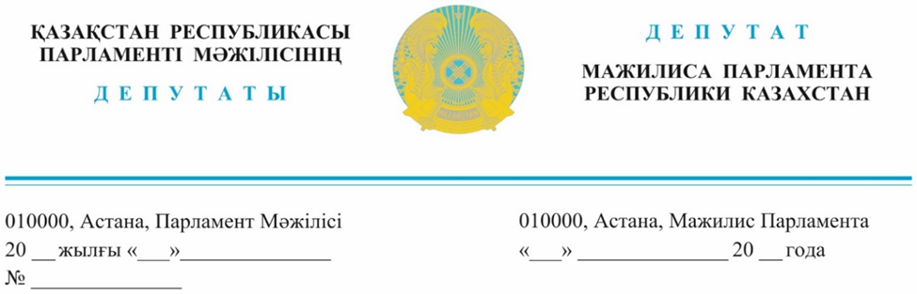

Оглашен 12 июня 2024 года

Премьер-Министру

Республики Казахстан

г-ну Бектенову О.А.

ДЕПУТАТСКИЙ ЗАПРОС

Уважаемый Олжас Абаевич!

Как известно, вопрос подготовки к новому отопительному сезону возникает сразу же по окончании зимы. Энергопроизводящие организации, предприятия электрических и тепловых сетей ежегодно предоставляют графики ремонтных работ, согласованные системным оператором и государственными органами. Потом они бойко докладывают, что все работы проводятся в соответствии с планами, однако зимой мы опять продолжаем сталкиваться с аварийными ситуациями разного масштаба. Глава государства Касым-Жомарт Кемелевич Токаев на расширенном заседании Правительства в феврале текущего года, подчеркнув, что "каждый отопительный сезон вскрывает одни и те же проблемы", поставил задачу ускорить модернизацию коммунально-энергетического сектора. Однако в настоящее время возникает ряд опасений не только по оперативному решению этой задачи, но и по своевременной и качественной подготовке к работе в осенне-зимний период 2024-2025 годов.
​ ​По информации министерства энергетики, ремонтные работы ведутся согласно утвержденным графикам. При этом, на сегодняшний день объем выполненных работ составляет в среднем не более 10 процентов. И это при том, что ремонтно-восстановительный период с учетом климатических особенностей страны в отдельных регионах достаточно короткий. На некоторых важных объектах работы еще не начались.
​​ Так, с января текущего года не начат расширенно-текущий ремонт котла N 7 на ТЭЦ-2 «МАЭК» Также с апреля не начат ремонт котла N 2 на ТЭЦ-2 «Qarmet», до сих пор не приступили к ремонту турбины N 1 на «Согринская ТЭЦ». Кроме этого, как всегда затягиваются ремонтные работы на следующих электростанциях – энергоблок N 2 ТЭЦ «МАЭК», котла N 3 «Степногорская ТЭЦ», реконструкция котлов N 8, 9, 10, 11 на Кентау ТЭЦ. Не начаты запланированные ремонтные работы на электрических сетях «Карагандинской РЭК». И подобное положение дел превратилось в практику: сроки запланированных ремонтных работ постоянно переносятся. Более того, мы не видим и ответственности тех лиц, в профессиональную компетенцию которых относится исполнение данных обязательств. Затягивается и решение процедурных вопросов финансирования.
Кроме того, серьезным проблемным вопросом является значительный объем кредиторской задолженности энергопроизводящих организаций за топливо. Так, задолженность энергопроизводящих организаций за газ перед АО «КазТрансГаз-Аймак» составляет на сегодняшний день 27,4 млрд тенге.
Также имеется задолженность энергопроизводящих организаций за поставленный уголь ТОО «Богатырь-Комир» в сумме почти 7 млрд тенге.
Министерством энергетики совместно с акиматами регионов сформирован пул проектов с общей суммой более 31 млрд тенге. С учетом солидарного финансирования акиматами из резерва Правительства суммарно выделено 20 млрд тенге.
Таким образом, у Правительства и акиматов имеются все необходимые инструменты для решения поставленных задач. Однако работы не ведутся в должной мере. И все эти вышеуказанные проблемы негативно влияют на подготовку к осенне-зимнему периоду. Готовить сани летом наши чиновники так и не научились. На основании вышеизложенного предлагаем:
1) усилить персональную ответственность за несоблюдение сроков подготовки к отопительному сезону как со стороны госорганов, так и энергокомпании;
2) принять конкретные меры по снижению кредиторской задолженности за поставленное топливо;
3) обеспечить жесткий контроль за своевременным и качественным проведением всех ремонтных работ на электростанциях, котельных, тепловых и электрических сетях страны.

Ответ прошу предоставить в установленном законодательством порядке.

С уважением,
депутаты Фракции
партии «AMANAT» Д. Турганов
А. Калыков
C. Пономарев

Исп.: Г.Отыншина
Тел.: 746434

